#RadioFQB: desde casa a la radio todo sobre ciencia
Una sencilla experiencia de podcast en el aula
Espacios curriculares y/o areales: Varios
Software: Google Form, Audacity, Spreaker Studio, otros
Año/División/Grupo de estudiantes: estudiantes de 3er. año
Tema: Desde casa a la radio todo sobre ciencia
Temporalización: ………………………

Objetivos
- Incentivar la comunicación entre toda la comunidad educativa, dentro y fuera de la escuela, e inclusive entre esta y la comunidad local.

- Introducir las TIC en la enseñanza, aprendiendo a utilizar la tecnología y el lenguaje relacionado con el audio y la radio digitales.

- Motivar la creatividad y el interés de los alumnos por su propio proceso de aprendizaje.

- Fomentar el trabajo en equipo y la toma de responsabilidades.

- Posibilitar situaciones de reflexión, intercambio interpersonal y enriquecimiento personal y formativo.

- Asimilar un modo de conducta y convivencia democrático que respete la diferencia y la opinión.

Evaluación. Criterios e instrumentos
Cada programa se evaluará según la siguiente rúbrica
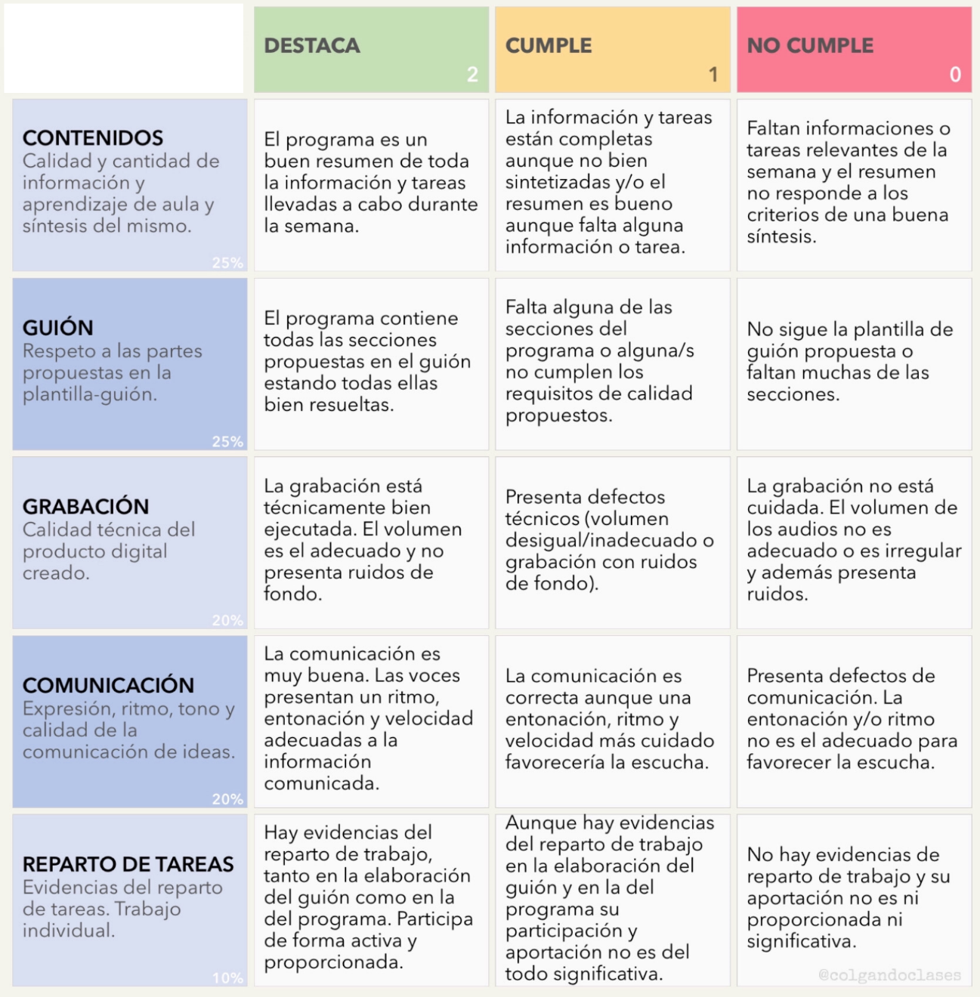
Actividad 1. Radio FQB

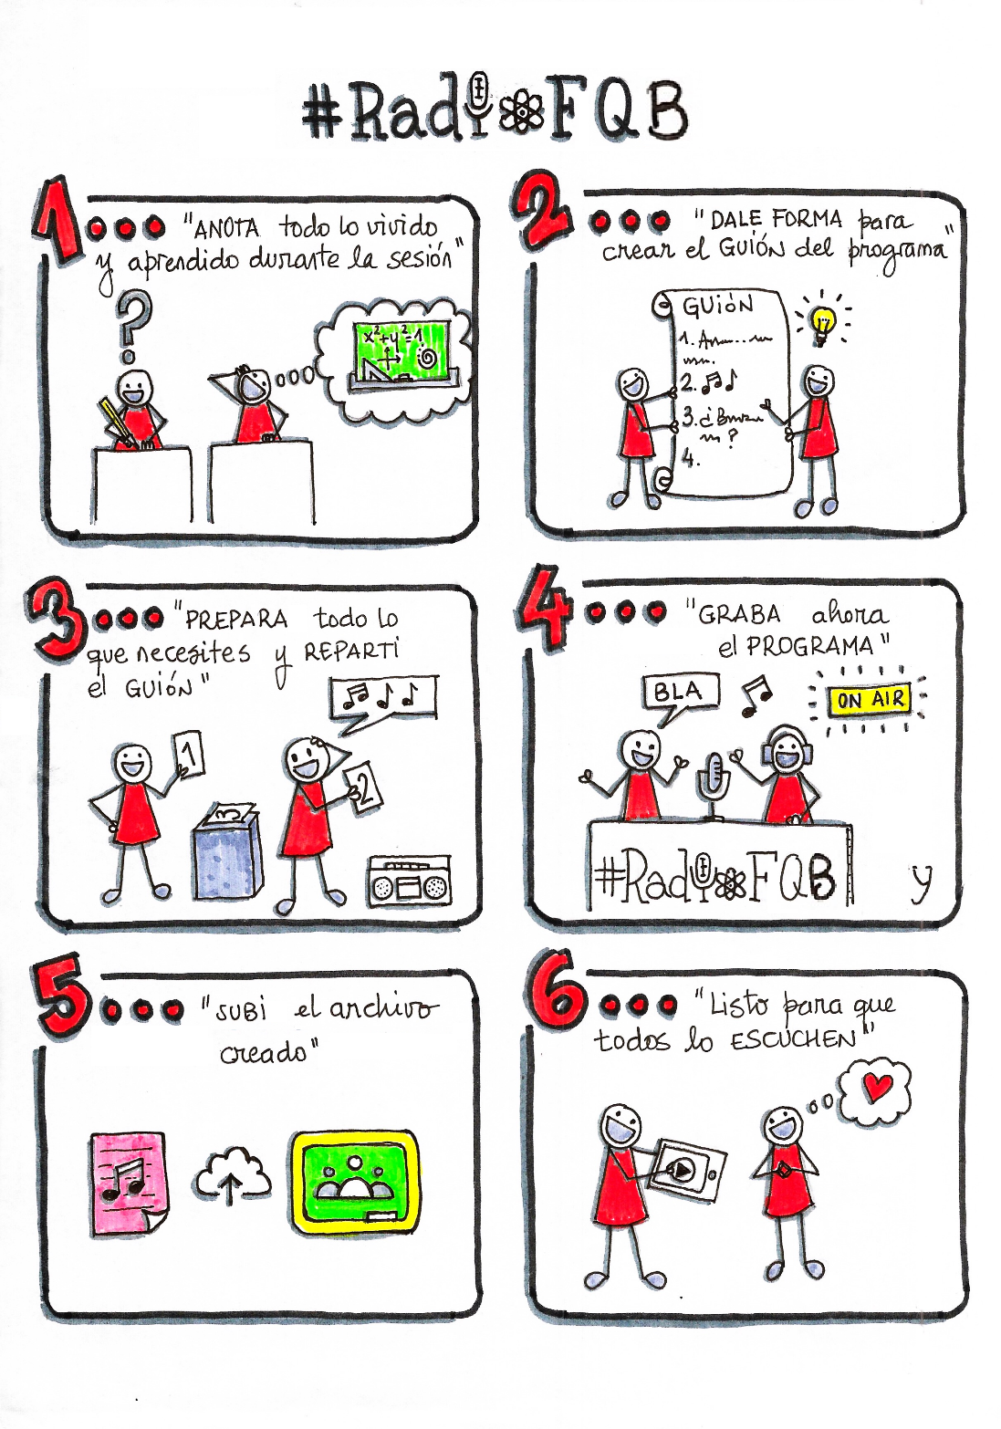
Realizar un esquema visual de los pasos para la creación del programa que identifique a su grupo.
El siguiente esquema de creación del programa radial se presenta a modo de ejemplo:
Actividad 2. Pasos a seguir para elaborar cada programa. Los pasos para seguir para elaborar cada programa son:

- Elaborar un calendario trimestral de emisión de programas.
- Conformar equipos de estudiantes de hasta 4 estudiantes.
- Investigar y analizar los tipos de programa que se pueden realizar en una radio generalista, cómo se estructuran y qué formatos utiliza cada uno. Entre los que indaguen, destacan los siguientes:
- Informativos
- Programas de análisis/debate de la actualidad
- Espacios musicales
- Programas culturales sobre todo tipo de temas: cine, literatura, teatro, temas sociales, medio ambiente, educación etc.
- Programas deportivos
- Concursos o espacios de entretenimiento
- Espacios dramáticos o novelados
- Designar roles al equipo:
- Redactor: juntamente con el grupo será el que subirá y armará la plantilla de guión
- Productor: El productor del programa será quién armará los programas y tendrá que compaginar.
Realizar la elección de la pareja que para que dirigirá el programa
Es preferible que se roten los roles
- Seleccionar los temas que centrarán los programas. Es posible organizar la radio escolar en varios grupos y cada uno de ellos tendrá que elegir el tipo de programa y el tema que tratará.
Para empezar, una buena solución es que cada programa sea monotemático, de forma que se pueda transmitir la información, profundizar en el asunto escogido y completarlo con entrevistas, reportajes, debates o cualquier otro recurso de interés para los alumnos. Por ejemplo, se puede hacer un programa de análisis cinematográfico sobre una película concreta, otro programa de medio ambiente sobre el fracking, un espacio musical centrado en el rap o un informativo con noticias del centro escolar. De esta manera resultará mucho más sencillo estructurar los contenidos.
- Comunicar el microcontenido del programa y primeras ideas generales.
- Elaborar un primer borrador de guión sobre la plantilla en blanco. Para esto:
  - Crear el guión o escaleta. Es importante que cada grupo escriba el guión de su programa de forma clara y concreta. Lo recomendable es estructurarlo en secciones de 5 minutos y comenzar por un programa corto, por ejemplo, de 15 minutos. Dependiendo de la edad de los alumnos, el guión puede ser más o menos complicado y estar más o menos pautado.
También es esencial que preparen el guión antes de la grabación, ensayen, hagan pruebas de voz y aprendan a pronunciar y hablar de forma clara y pausada. Podéis poner en práctica estos consejos para pasar de la redacción a la locución.
  - Realizar mejoras al guión sobre la plantilla en blanco.
  - Realizar el guión definitivo en un formulario de Google.
- Grabar de las cabeceras y secciones (pregrabados)
Grabar y emitir. Cuando todo esté listo, solo faltará preparar la grabación y/o emisión del programa. En un estudio de radio hay mucha tecnología y dispositivos que permiten la grabación, el uso de cuñas y elementos musicales o la entrada de intervenciones en directo por teléfono. Pero gracias a las TIC, en la radio escolar pueden reproducirse con imaginación y pocos medios. Basta con utilizar un móvil, una tableta o un ordenador y varios micrófonos para registrar los sonidos. Entrega de los audios a través de alguna plataforma. Montaje final y publicación.

Puedes indagar más en: educ.ar/recursos

Anexo

Recursos TIC empleados

- Para el registro del guión definitivo creamos un formulario de Google y para el seguimiento de la tarea subirla a la plataforma ‘ELE’
- Para la grabación de los cortes radiofónicos (que llamamos pregrabados) se puede emplear cualquier aplicación del tipo grabadora de voz.
- Para retocar imperfecciones (normalización de volumen, eliminación de ruidos y otras mejoras) es bueno tener a mano una herramienta de edición de audio. Aunque el abanico es amplio, sugiero un par de posibilidades, una WEB: MP3Louder y una app (en este caso para iOS): Hokusai 2
- Para el montaje final del programa (audios + música) utilizaremos la app Spreaker Studio (hay versiones tanto para Android como para iOS)
Speaker. Servicio disponible para ordenadores y dispositivos móviles que permite grabar sonido o emitir en directo y utilizar una sencilla mesa de mezclas virtual para incluir música o efectos sonoros. Además, permite compartir el programa en redes sociales.
- Para la publicación final utilizaremos la propia plataforma Spreaker.

Los siguientes recursos pueden ser de mucha utilidad
- Audacity. Software para grabar y editar sonidos con multitud de opciones.
- Cast. Plataforma muy completa que incluye un estudio virtual de radio para grabar, editar y publicar una grabación en formato podcast. Es de pago pero cuenta con una versión gratuita de prueba de 30 días.
- Zara Radio. Software gratuito de Zara Studio con el que pueden componerse los programas de forma sencilla mediante bloques que ya tengamos pregrabados. También permite crear listas aleatorias de música o sonidos.
- Soundcloud. Web en la que pueden subirse audios de forma que estén disponibles para cualquier usuario. Muy útil para colgar el programa de radio una vez grabado.
- Ivoox. Otra web para subir audios propios y escuchar todo tipo de programas y podcast.
- Listen 2 my radio. Página web que permite habilitar un espacio propio para emitir el programa en streaming, en directo.
- Vocaroo. Sencillo servicio web con el que se puede grabar desde el micrófono del ordenador, tableta o móvil y después compartirlo o descargarlo.
- WordPress o Blogger. Dos de los gestores de contenidos para blogs disponibles, donde podéis crear una bitácora y publicar todos los audios o programas.

NOTA: para las sintonías del programa es conveniente utilizar música sin derechos de autor. En este caso hemos recurrido, fundamentalmente, al canal de YouTube Audio Library - Música para creadores de contenidos

Guión para seguir

PLANTILLA GUIÓN
CABECERA INICIAL Pregrabado 00 (P00)
Bienvenidos a la RADIO FQB la radio de las ciencias naturales

- PRESENTACIÓN Pregrabado 01 (P01)
“Hoy es (fecha), hablan (nombre, curso y escuela) y aquí comienza el programa (número) de la RadioFQB.

- TÍTULO (P02)
(se pone título al programa que se va a grabar, ver los prefijados)

- ¿SABÍAS QUE? (P03)
(contar una curiosidad, una anécdota o un hecho histórico que se elecciones con el tema del programa)

- LA SEMANA FQB (P04)
a) Si es una clase
Esta semana aprendimos / repasamos” un resumen general de los aprendido o trabajado durante la semana.
b) Si es un tema de curiosidad científica síntesis del texto dado para resumir.

- NO TE OLVIDES (P05)
(Recordar de forma breve y concisa alguna cosa importante a tener en cuenta o que el profesor haya remarcado para hacer, saber o tener en cuenta)

- LA PREGUNTA FQB (P06)
(Concurso en el que se lanza una pregunta relacionada con el tema, pero cuya respuesta requiere una consulta de fuentes externas).

- PRECEPTO (P07)
Antes de terminar, ¿hay que dejar una frase de reflexión, un consejo, una moraleja, en la que aparezca algo relacionado al tema a desarrollar la próxima semana.

- DESPEDIDA Pregrabado 08 (P08)
“…y hasta aquí llegamos el programa número (decir el número) de RADIO FQB de la Escuela de Educación Secundaria Número…. Nombre de la escuela y localidad
( ej EES N°37 Simón Bolívar de la ciudad de Charata)

Propuestas de temas
a) microcontenido de ciencia (tomados del libro “Todo lo que necesitas saber sobre ciencias” de Kukso Federico.)

Biología
- Los dinosaurios tienen plumas.
- Nuestros primos los Neandertales.
- …Posgenómica qué?
- El ADN nos rodea.
- Sin estos okupas no podríamos vivir.
- Hackear la salud
- ¿Qué es la biomimética?
Ciencias
- De qué hablamos cuando hablamos de nanociencias.
- Fotosíntesis artificial
- Adaptaciones climáticas
- Glaciares en retirada.
- Big science
- Taxonomía pop

Biología humana
- Memoria
- Doping cerebral
- Conectomas
- Neurocultura
- Neuronas espejos
- Neuroprótesis
Química
- Química de los alimentos
- Gastronomía espacial
- Antropología alimentaria
- Nutraceutica y alimentos funcionales.
- Carne in vitro.

Física
- Turismo espacial
- Asteroides
- Exoplanetas
- Bosón de Higgs
- Teoría de cuerdas
- Materia y energía oscura
- Multiverso

Temas varios
- Arqueología virtual
- Medicina robótica
- Robótica evolutiva
- Cyborg
- Singularidad tecnológica

Se pueden elegir otros temas actuales.

